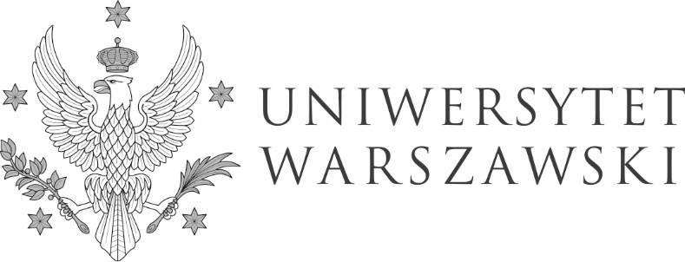
Warszawa, dnia 28.10.2022 r.
DZP-361/177/2022/PC/1222
Do wszystkich zainteresowanych

Zmiana SWZ
Dotyczy: postępowania o udzielenia zamówienia publicznego prowadzonego w trybie przetargu nieograniczonego nr DZP-361/177/2022 pn: „Sprzedaż i dostarczenie sprzętu komputerowego dla jednostek organizacyjnych Uniwersytetu Warszawskiego”

Zamawiający działając na podstawie art. 137 ust.1 i 2 ustawy z dnia 11 września 2019 r. – Prawo zamówień publicznych (Dz. U. z 2022 r. poz. 1710, z późn. zm), zwaną dalej także ustawą, dokonuje następującej zmiany.

W art. 3 § 1 Opisu przedmiotu zamówienia Specyfikacji Warunków Zamówienia dodaje się ustęp 12 w brzmieniu:
„12. Części 14 i 15 są finansowane z CYBERSECIDENT/489281/IV/NCBR/2021
Identyfikacja, Kolekcjonowanie i ocena nieprzyjaznych operacji dezinformacyjnych \w cyberprzestrzeni, prowadzonych w oparciu o narzędzia teleinformatyczne.
Projekt współfinansowany przez Narodowe Centrum Badań i Rozwoju w ramach Programu Badań Naukowych i Prac Rozwojowych „CyberSecIdent – Cyberbezpieczeństwo i e-Tożsamość” ”.

W imieniu Zamawiającego
Pełnomocnik Rektora ds. zamówień publicznych

mgr Piotr Skubera

